La sociedad NYP S.A. nace a finales del año 2009 como un sueño familiar que va tornándose en una realidad, paso a paso, dada la excelente simbiosis de sus socios, que supieron conjugar la gran experiencia acumulada a lo largo de más de cuarenta años de su Director al frente de la juguetería Miramar S.A., con el ímpetu y ambición propios de la juventud de los demás socios.

Se constituye oficialmente como sociedad anónima en octubre del año 2010. Abre sus puertas oficialmente en el año 2011 y desde entonces ha ido evolucionando y creciendo a pasos agigantados, año tras año, superando todos los objetivos trazados inicialmente.

Representa y distribuye en el país marcas muy renombradas a nivel mundial, tales como: CITIZEN, comercializando sus tradicionales calculadoras, así como artículos de la salud, bajo el estricto control del Ministerio de Salud Pública y Bienestar Social (MSPYBS) y del Instituto Nacional de Tecnología Normalización y Metrología (INTN). Todos los productos cuentan también con Certificaciones de Calidad emitidos por organismos internacionales.

Asimismo, representa y distribuye artículos de librería del grupo Fila para sus marcas LYRA, GIOTTO, GIOTTO BEBE, TRATTO, PAX.

Dada la gran experiencia de su Director en el rubro, la empresa no podía dejar de inmiscuirse en la importación de diversas marcas y tipos de juguetes, a más del desarrollo y fabricación de los propios, dando trabajo directamente a más de 15 personas e indirectamente a un número superior, apostando siempre a la mano de obra paraguaya.

Los productos de fabricación nacional son comercializados por la empresa a través de su propia marca registrada: “PEPI”. Estos artículos de fabricación nacional incluyen juguetes didácticos, así como también productos de madera para el hogar.

En Octubre del año 2016 la Secretaria Nacional de Turismo (SENATUR) ha declarado de interés turístico, a través de la Resolución N° 1182/16, a un juego de mesa fabricado por la empresa, en el entendimiento de que el mencionado juego lúdico *“es un emprendimiento con una propuesta innovadora para todas las familias del país impulsado por la empresa NYP S.A., producido bajo la marca PEPI, reconocida en el ramo del entretenimiento lúdico, didáctico y educativo”.*

Hoy en día nuestros productos, tanto de importación como de producción nacional, son comercializados en los principales puntos de venta del país: Cadena Retail S.A. para sus Supermercados Superseis, Stock y España; Cadena Interdenim para sus locales Machetazo y Archi; Todo Carne S.A. con sus Supermerecados Los Jardines; Cadena de Supermercados Pueblo S.A.; Casa Paraná, Shopping China, y otros clientes no menos importantes.

La empresa también tiene presencia en la región occidental, habiendo logrado la aprobación de las cooperativas más grandes del Chaco: Chortitzer, Ferhneim y Neuland, quienes comercializan a su vez los productos tanto importados como nacionales de NYP S.A.

Un cliente muy importante para NYP S.A. constituye el Estado Paraguayo, con quien ha celebrado más de cincuenta contratos a lo largo de seis años, vendiendo a distintas instituciones: principalmente el Ministerio de Educación y Cultura y sus programas con el Banco Interamericano de Desarrollo, así como con la Organización de Estados Interamericanos. También ha celebrado contratos con la ONG Plan Internacional, así como con la Universidad Nacional de Asunción, la Dirección Nacional de Contrataciones Públicas, el Ministerio de Salud Pública y Bienestar Social, la Corte Suprema de Justicia, Petróleos Paraguayos, la Presidencia de la República, la Dirección de Beneficencia y Ayuda Social, así como con distintas Municipalidades.

Actualmente la empresa cuenta con dos locales alquilados: uno ubicado sobre la calle República Argentina, de la ciudad de Asunción (Local Villa Morra); y otro, ubicado en Cerro Corá c/ 15 de Mayo, de la ciudad de Fernando de la Mora-Zona Sur (Local Fernando).

En el Local Villa Morra está el salón comercial y existen también dos tinglados, uno en el cual se ubica parte de la fábrica, con diversas maquinarias modernas para el trabajo de la madera (CNC router, Laser, troqueladora, empaquetadora) y otro que se utiliza como depósito de las mercaderías: tanto importadas como nacionales.

En el Local Fernando, NYP S.A. cuenta con un espacio exclusivo industrial, donde se encuentran las maquinas tradicionales de una carpintería: torno, circular, cepilladora, etc.

La empresa cuenta con dos vehículos propios que distribuyen sus productos por todo el territorio nacional.

Toda la maquinaria, mercaderías y vehículos de la empresa se encuentran aseguradas en la Compañía “La Rural S.A. de Seguros”. Mayor información sobre la empresa y sus productos pueden encontrarse en su sitio web: [www.nyp.com.py](http://www.nyp.com.py) y también [www.pepi.com.py](http://www.pepi.com.py).

**Orgullosos de nuestro equipo de trabajo:**

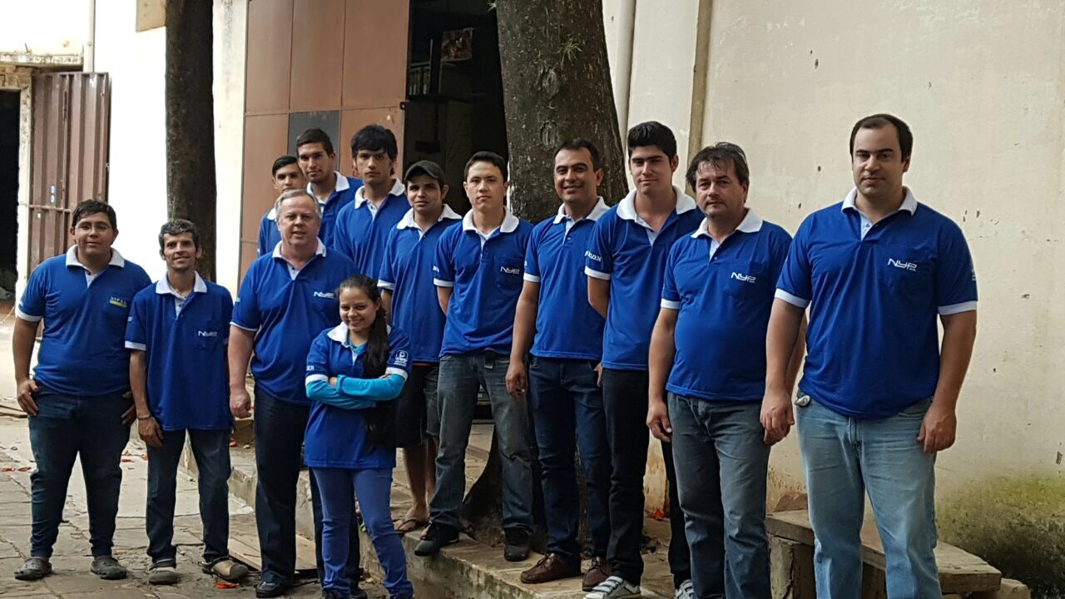

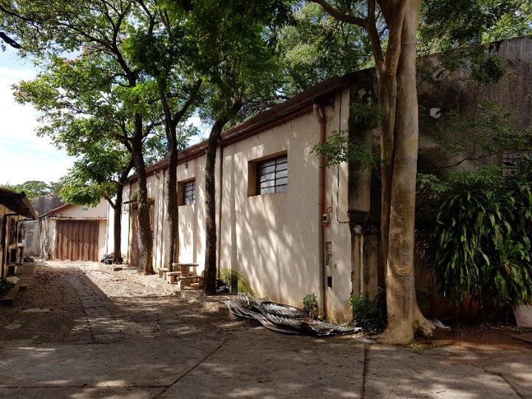

**Nuestro Local de Villa Morra:**

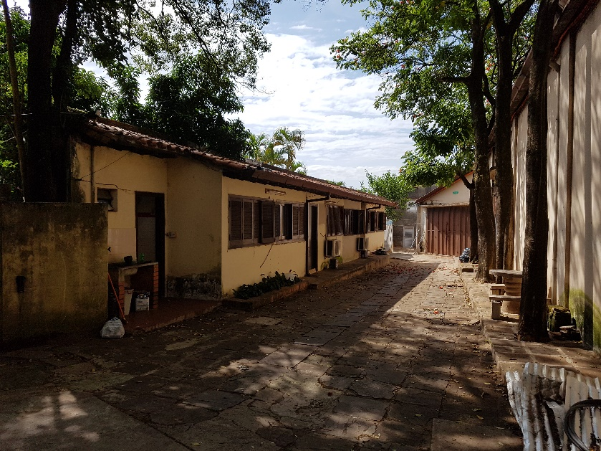

**Depósito Local Villa Morra:**

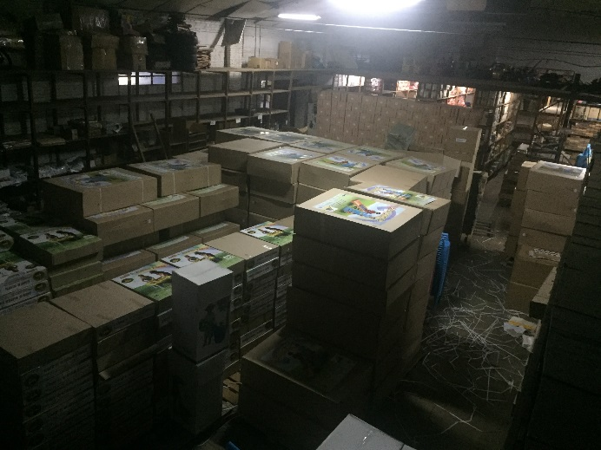

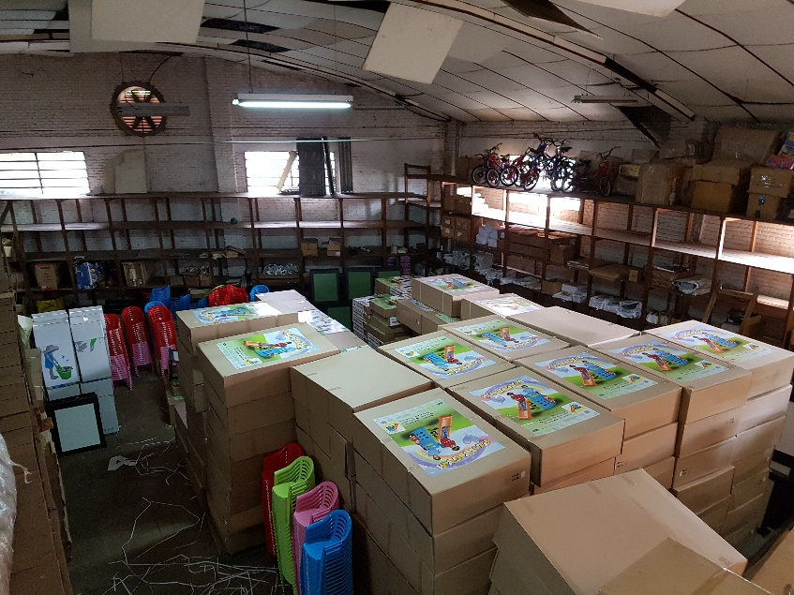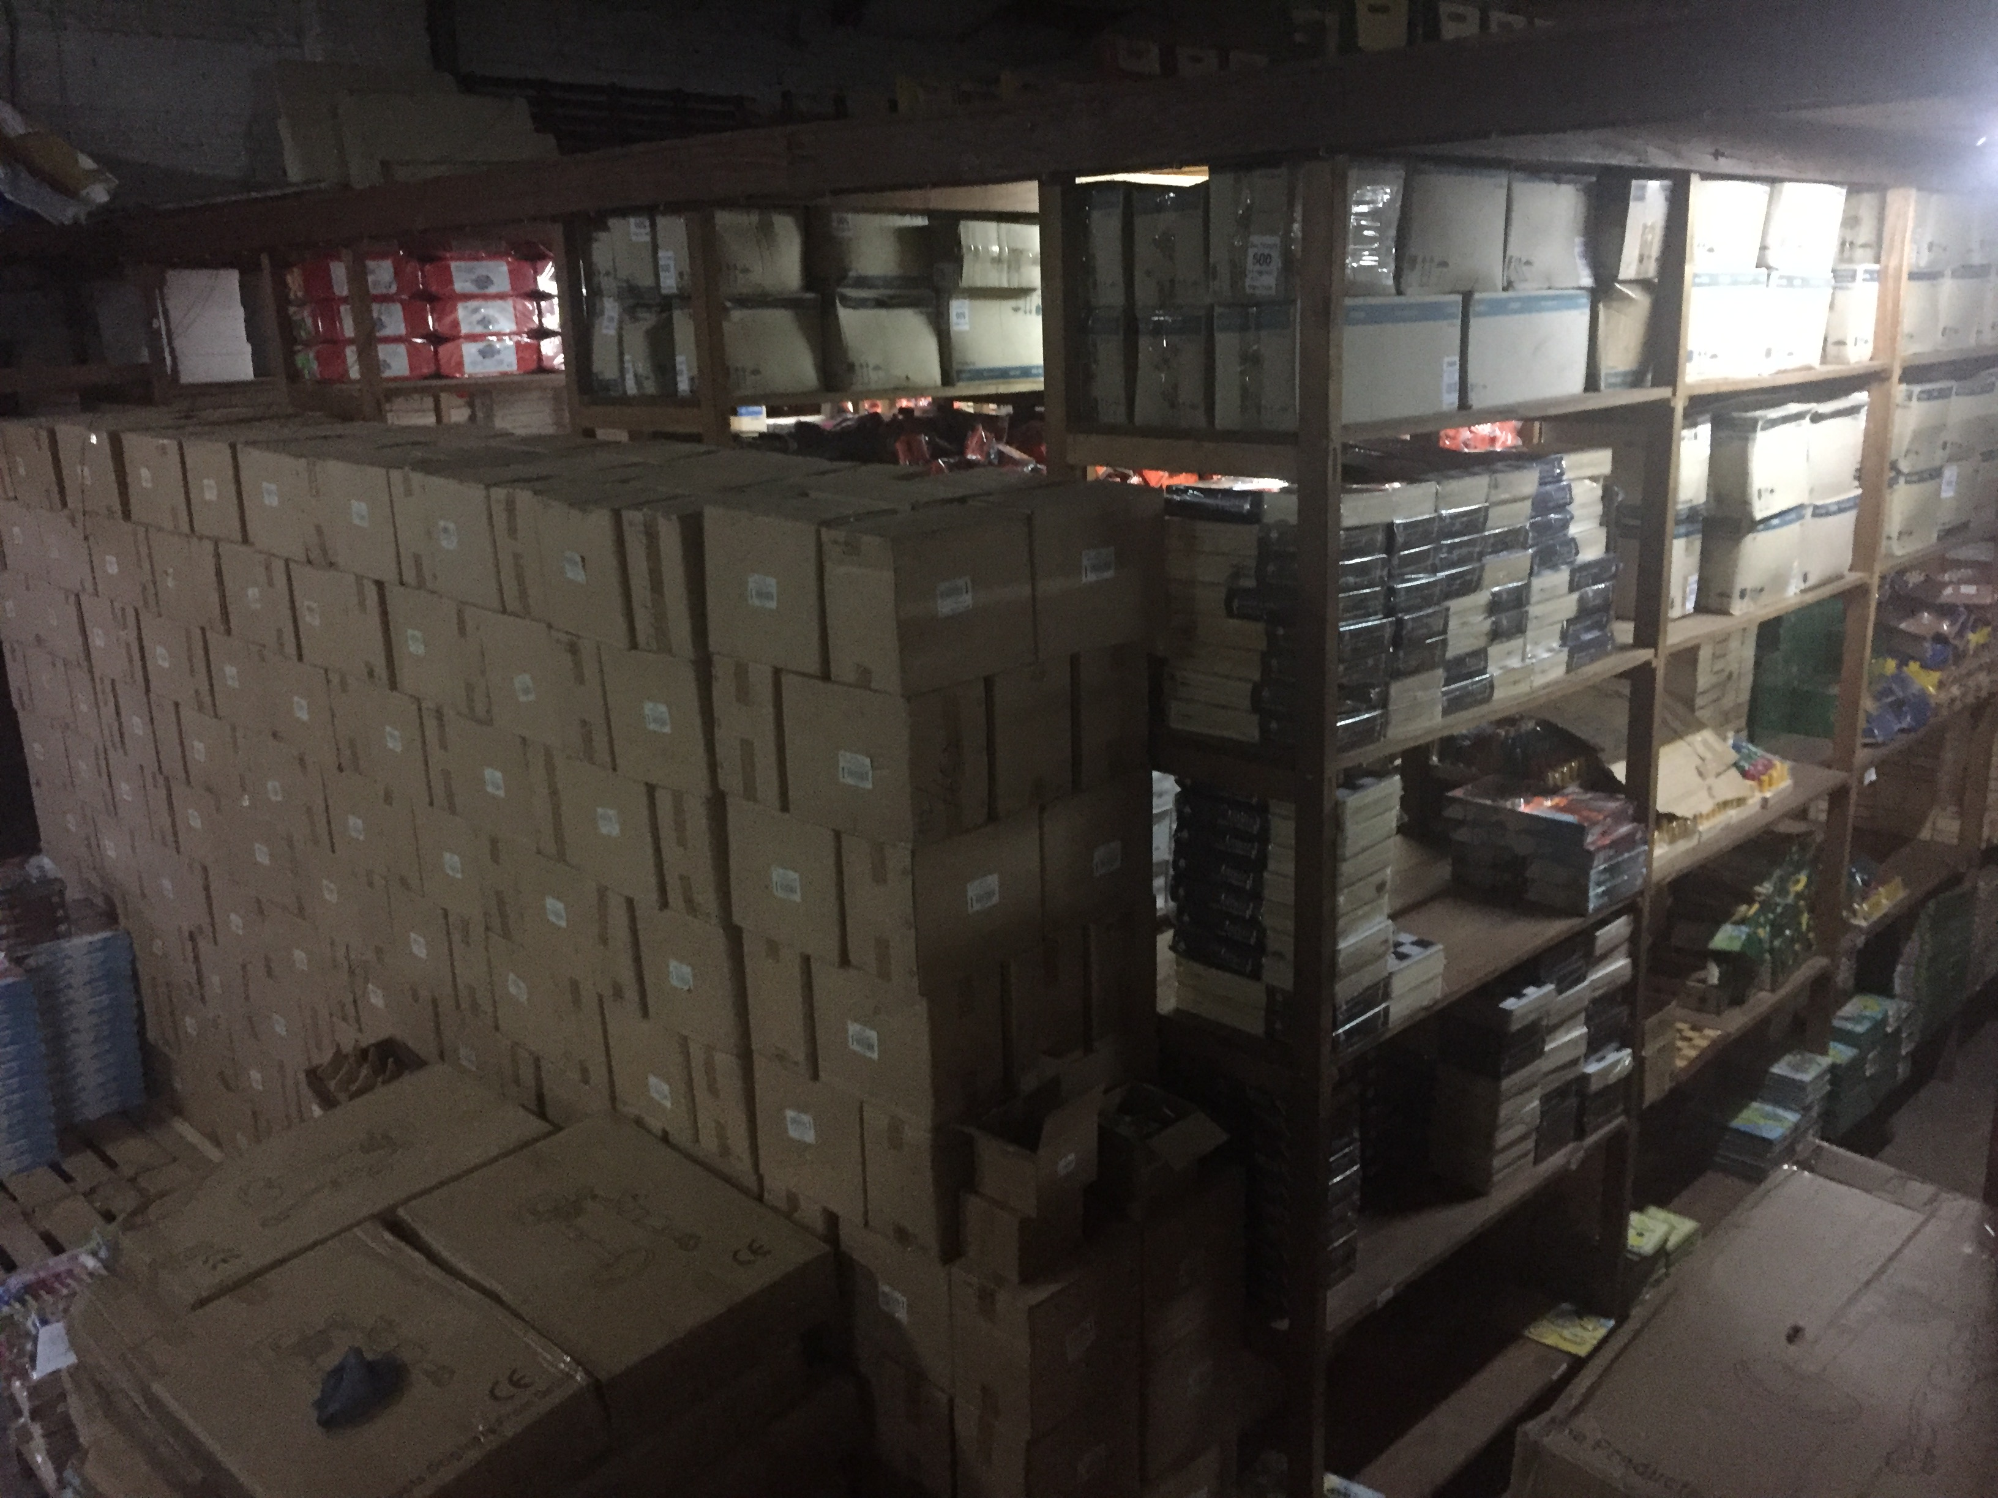

**Nuestras oficinas administrativas**

**Local Villa Morra:**

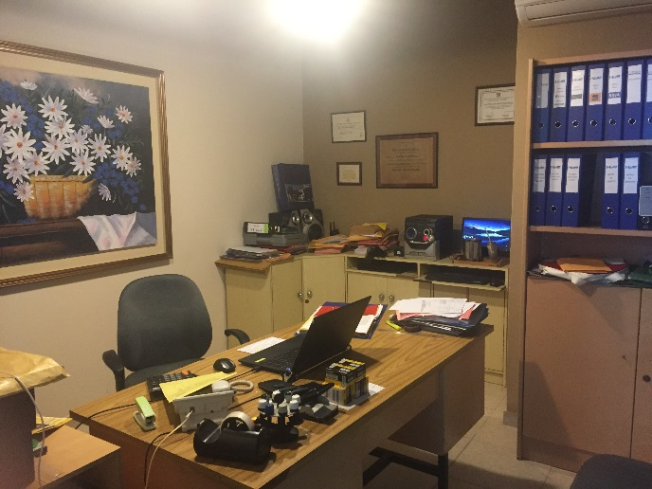

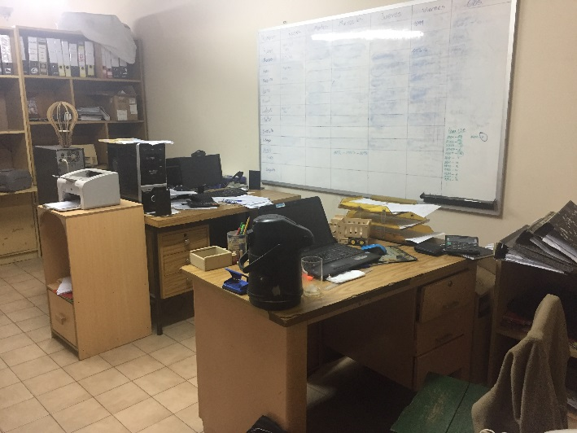

**Planta Industrial NYP S.A.**

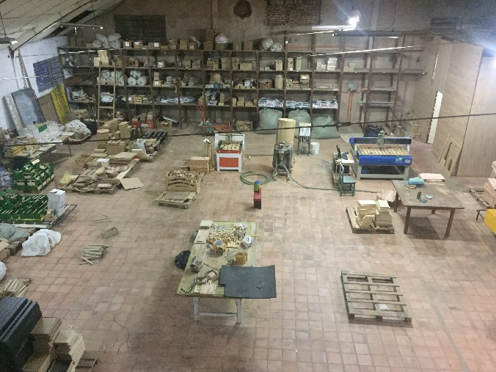

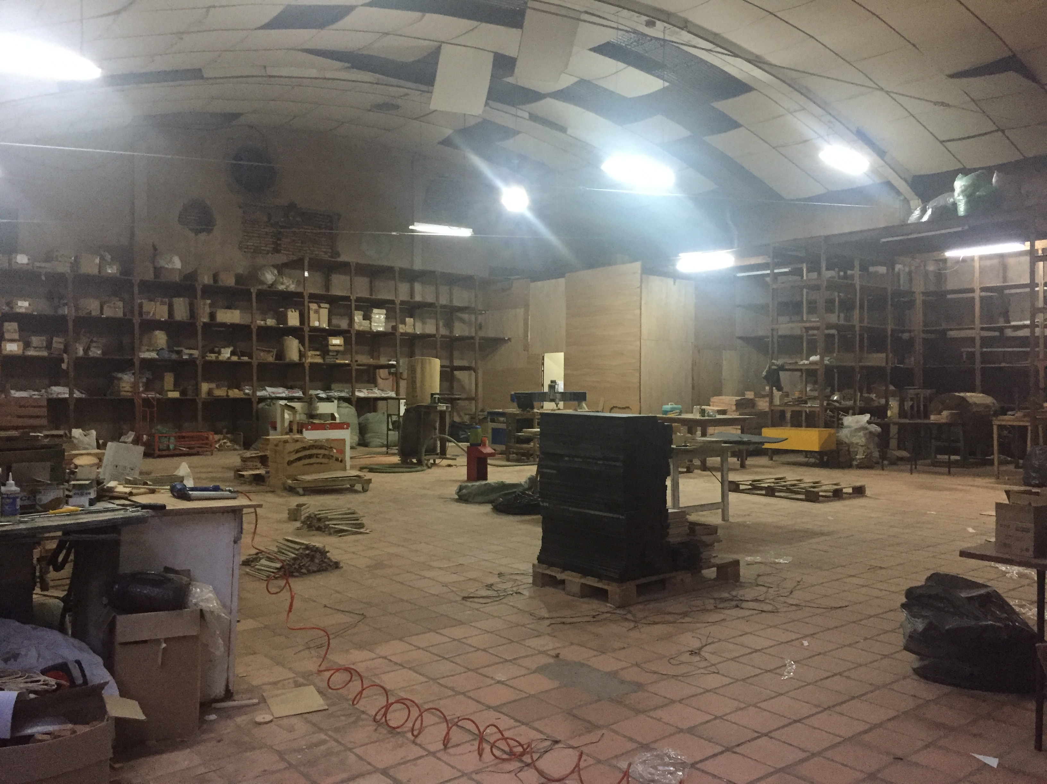

**Nuestras máquinas industriales:**

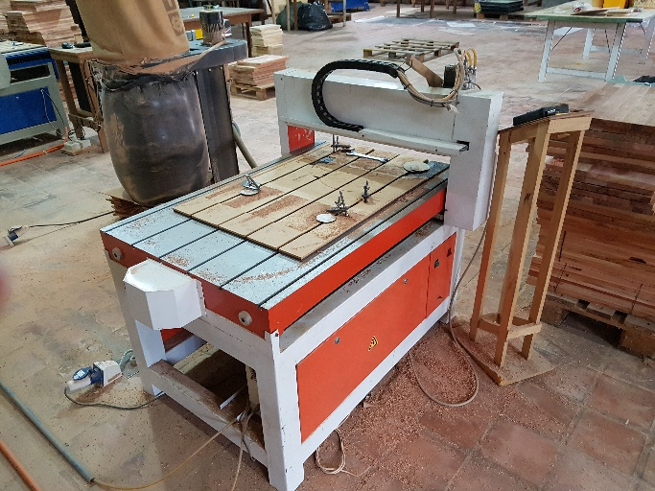

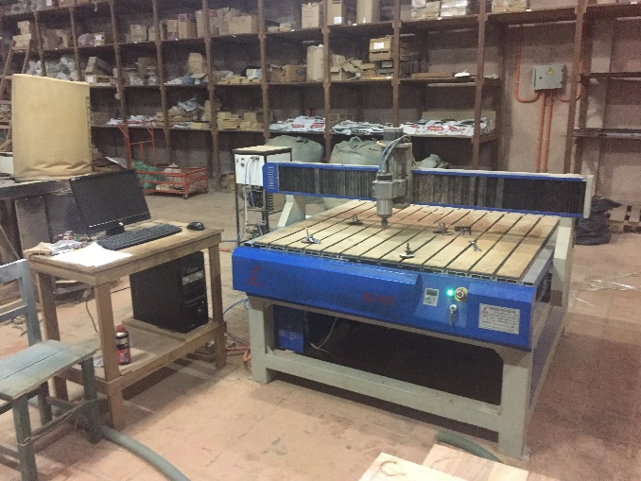

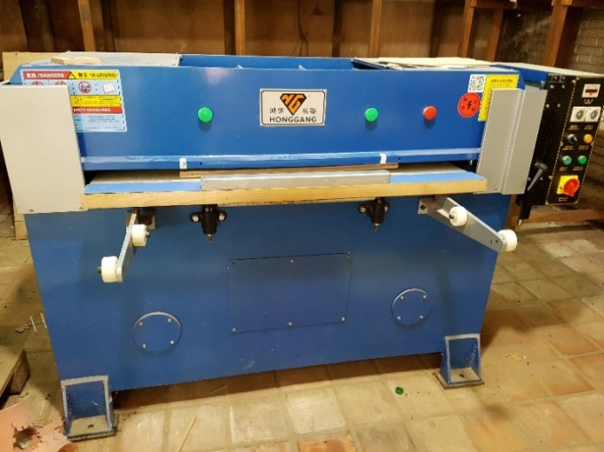

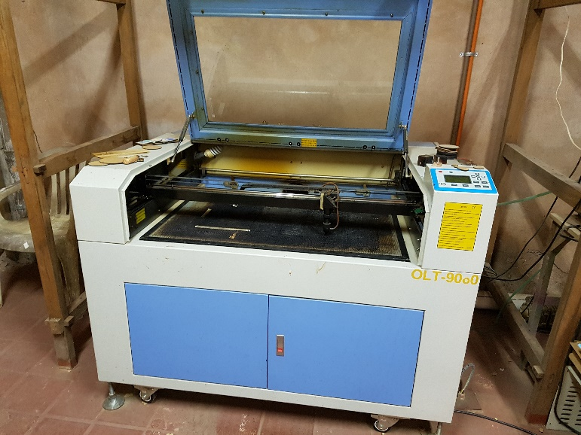

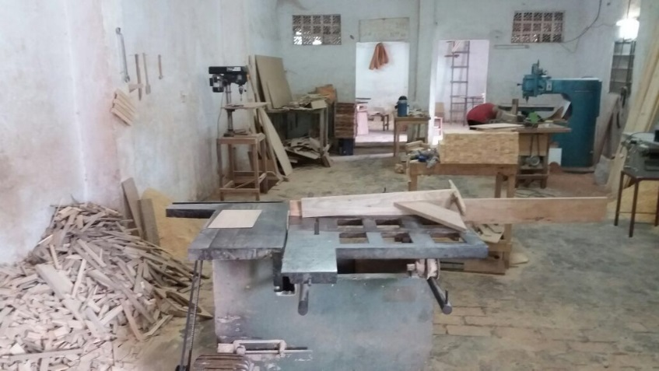

**Local Fernando de la Mora:**

